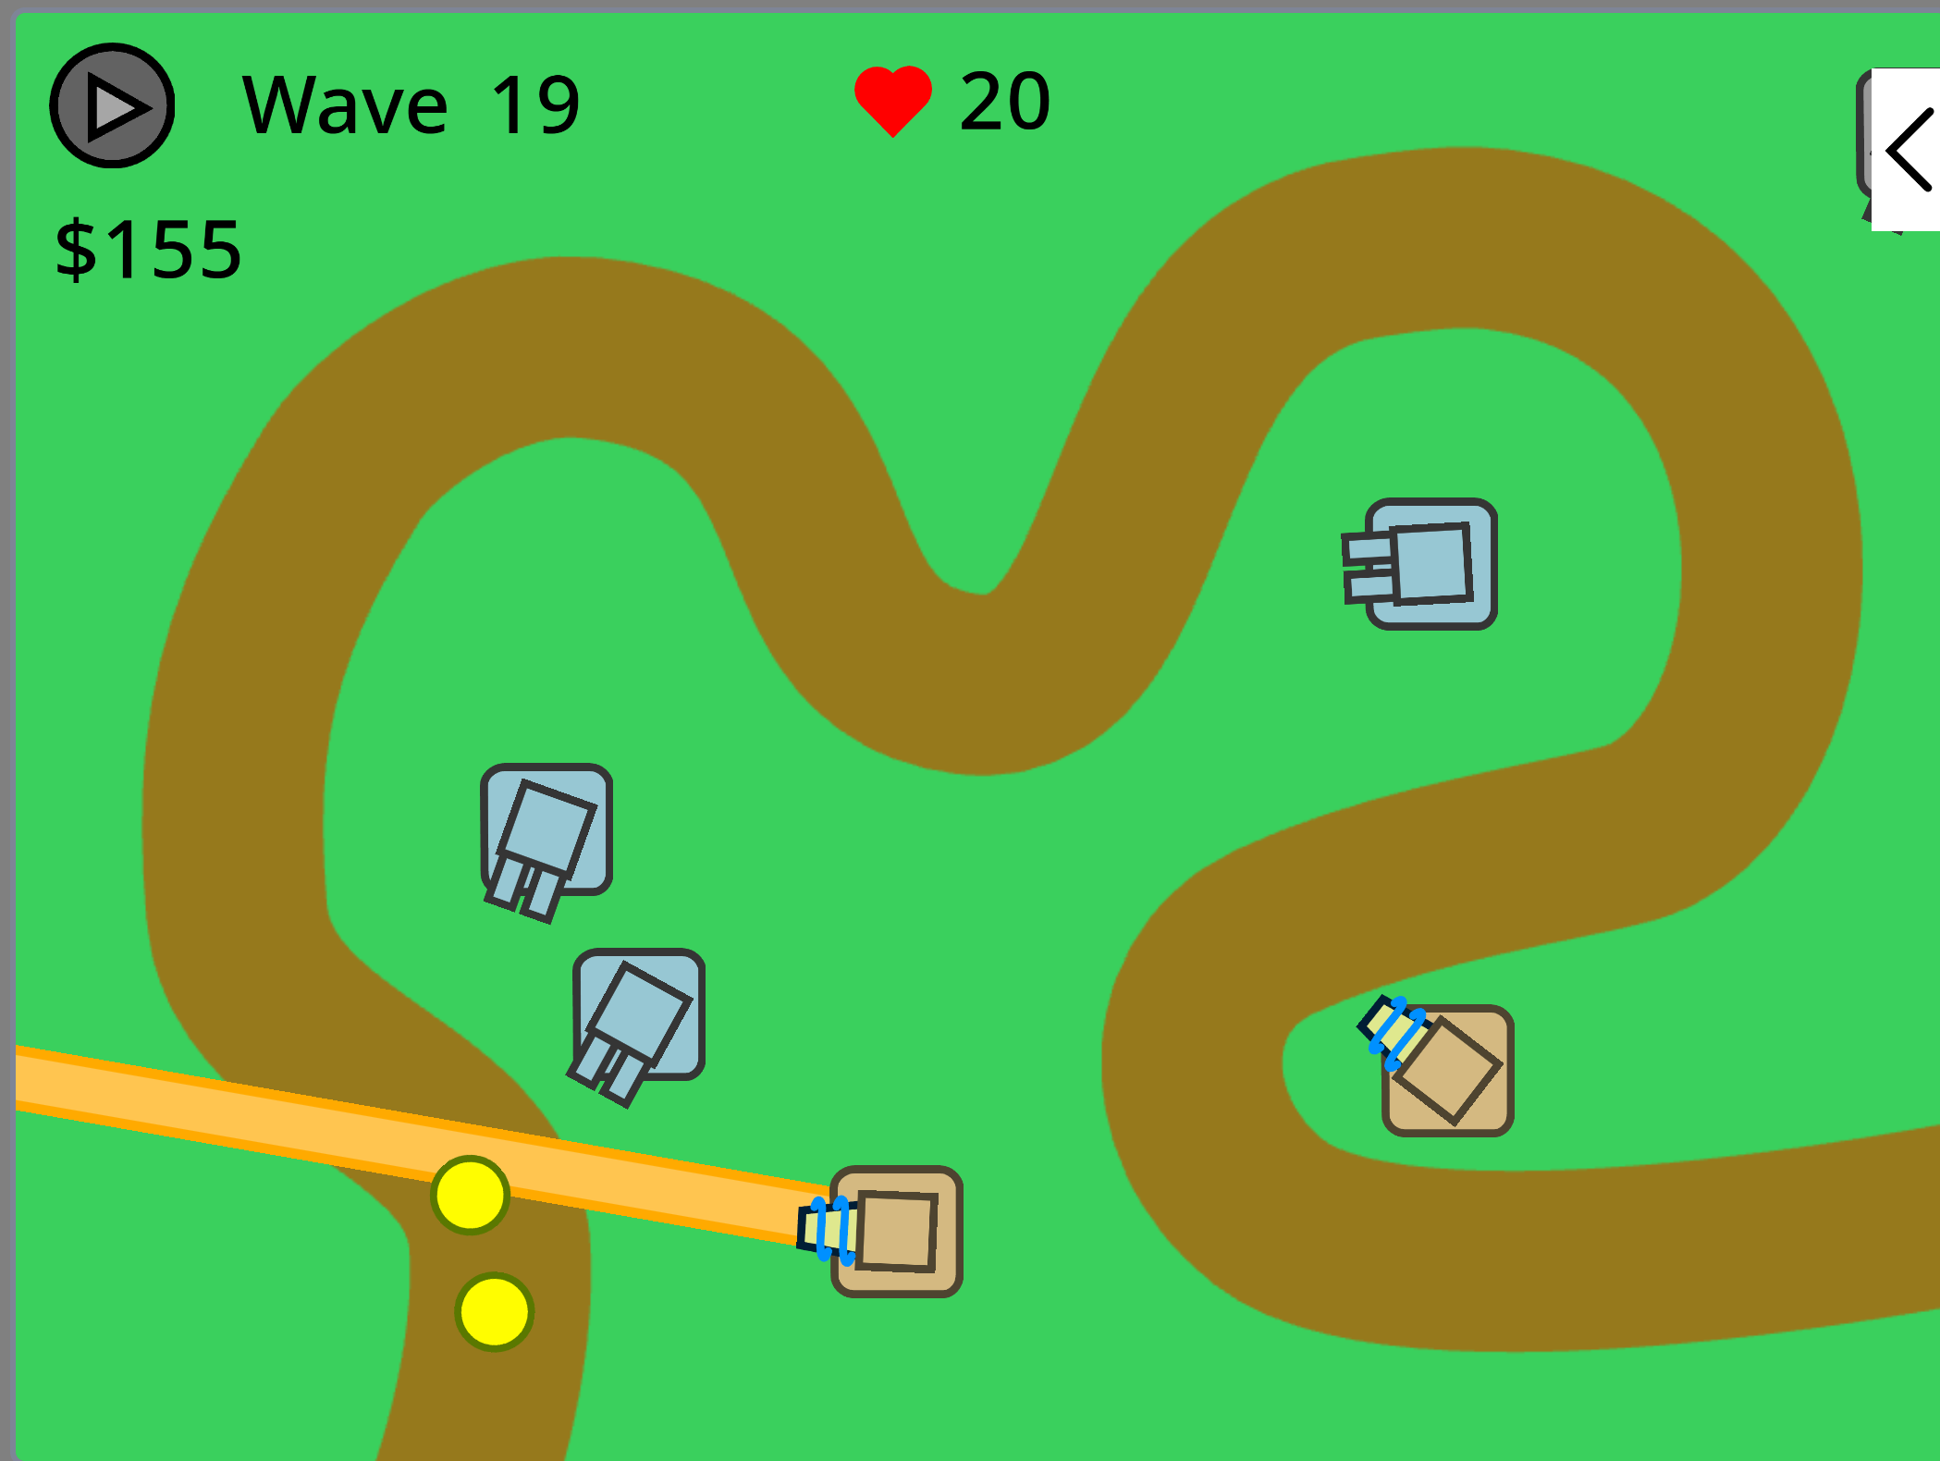

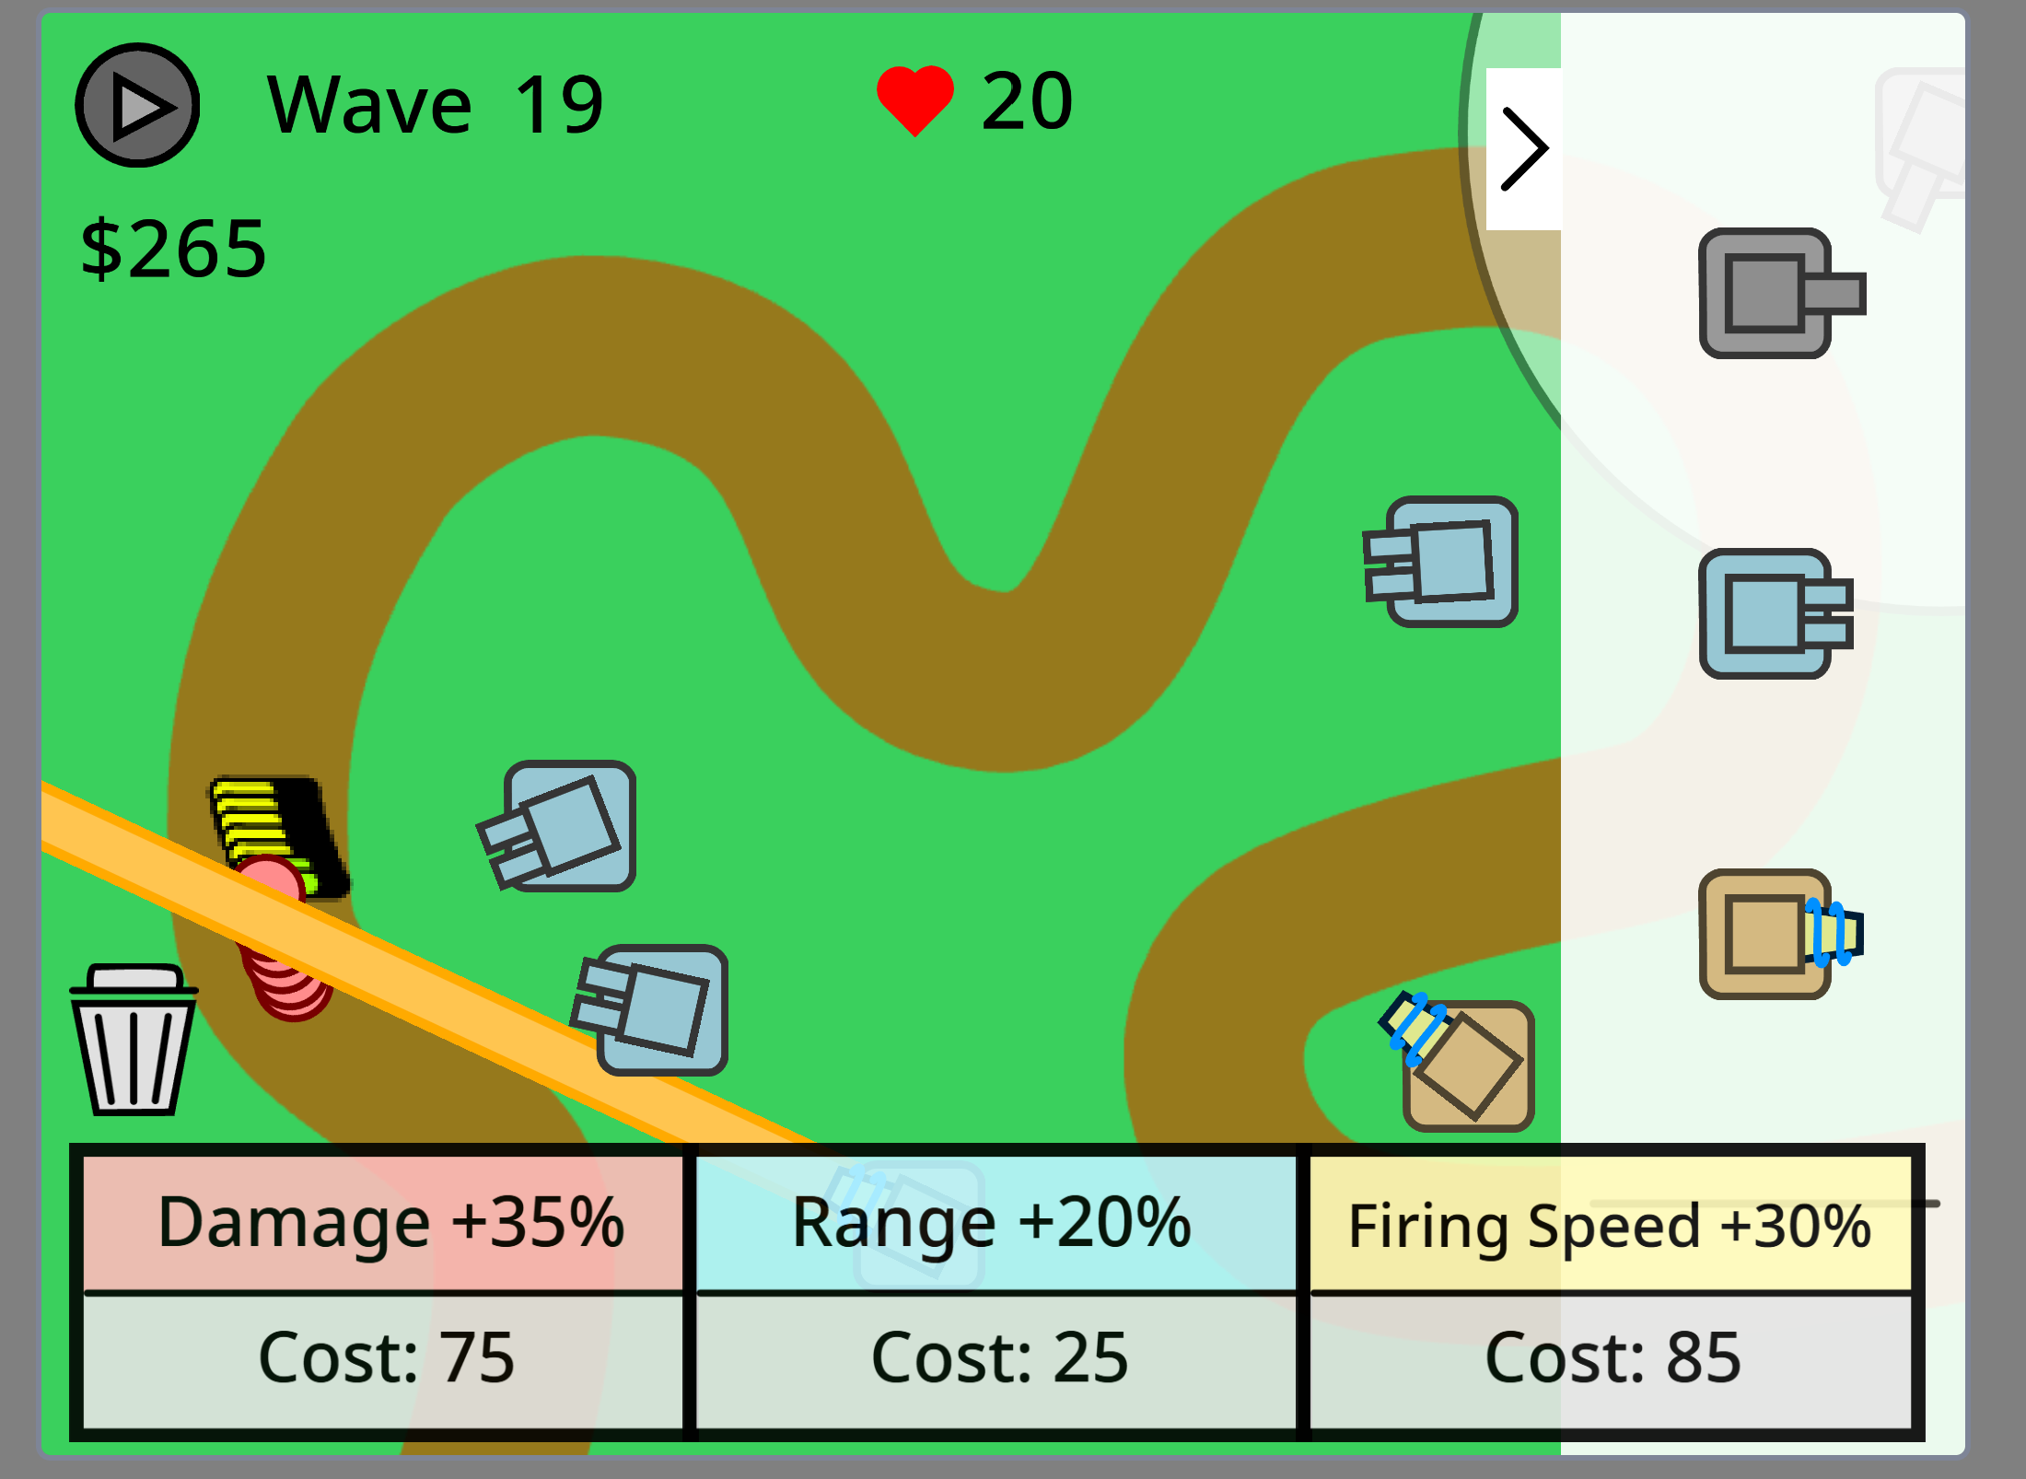

IMÁGENES DEL JUEGOS:
1.- TANQUES
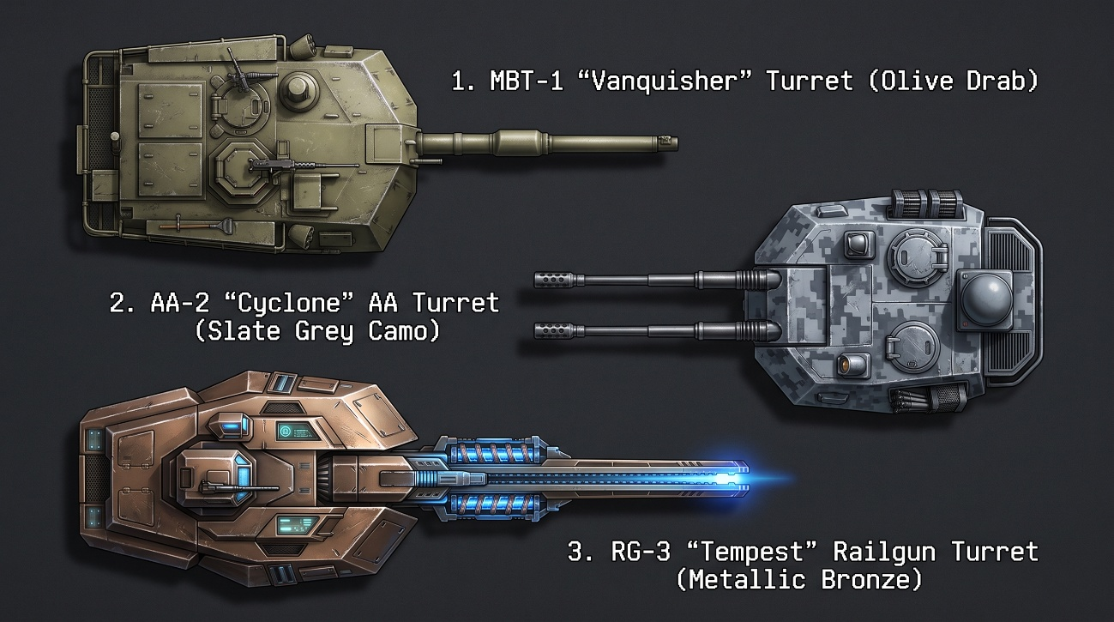
2.- ENEMIGOS.
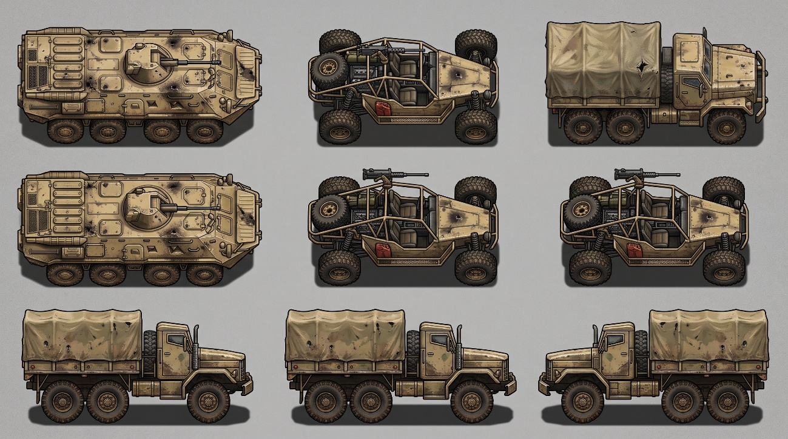

3-. MAPA
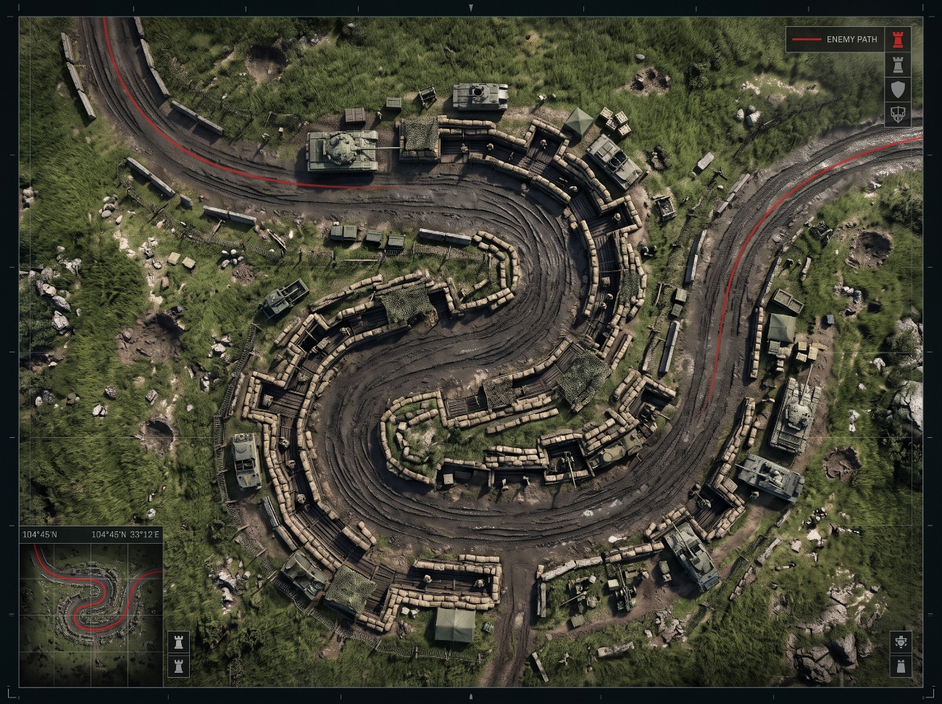
4.- Animaciones y explosiones
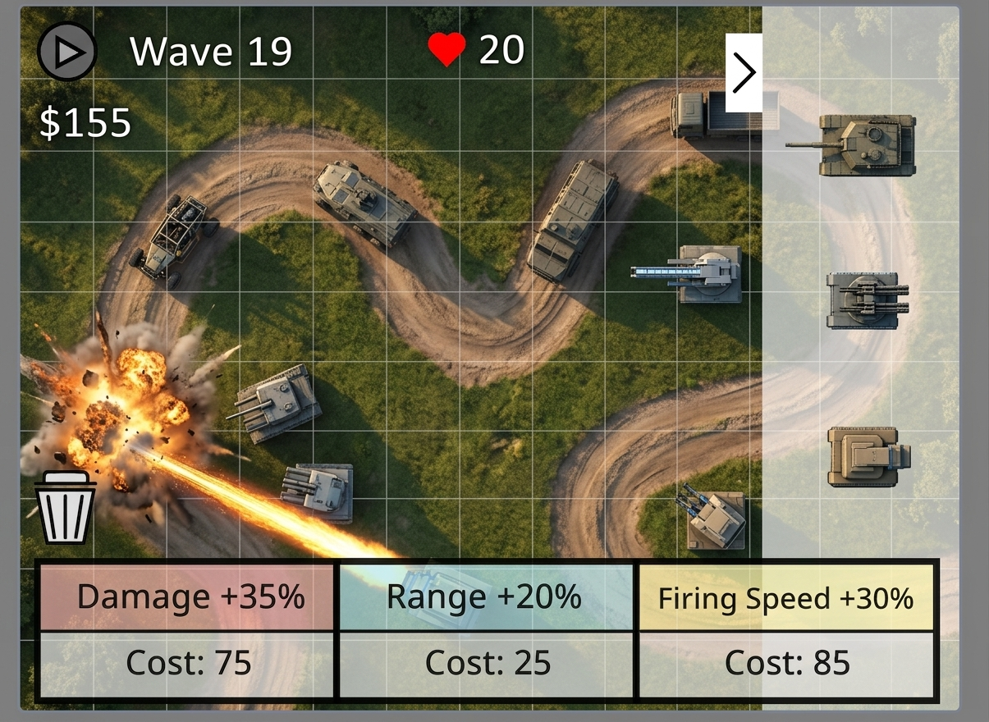

Lógica del Juego:
- 3 tipos de enemigos: normales, pesados y rápidos. Cada uno con sus características de resistencia, velocidad
Los enemigos pueden disparar
- Los tanques tienen vida. Hay 3 tipos de tanques: simples, dobles, láser
El máximo de tanques en el juego serían 6 básicos, 4 dobles y 2 láser. Cada tanque tiene un máximo de 20 disparos antes de recargar. El básico necesita 2 segundos para recargar, el doble 3 segundos y el láser 5 segundos antes de volver a dispar
Cada tanque tiene, por tanto, barra de vida y barra de energía (disparos disponibles)..
- Tanto los enemigos como los tanques tienen vida que se va reduciendo a medida que reciben disparos. Debe notarse que se dañan.
- Con cada enemigo eliminado generas puntos que puedes canjear en mejoras de tanques y en restaurar su vida. Existen 3 mejoras: +daño, + alcance y +velocidad de disparo. Existen 5 niveles de mejora en este árbol de habilidades para cada habilidad. El tanque debería mejorarse visualmente cuando esté mejorado.

Pasos a Seguir:
Para un Tower Defense (TD), el proceso se basa en construir capas de sistemas sobre ese mapa que habéis diseñado.
Aquí tenéis un mapa de ruta detallado para vuestro próximo fin de semana de programación, enfocado en cómo pasar de esas imágenes estáticas a un juego jugable:

Paso 1: Elegid vuestras "Herramientas de Construcción" (El Motor de Juego)
No hace falta programar todo desde cero. Para un proyecto entre padre e hijo, os recomiendo herramientas que agilicen el proceso:
- Si queréis programar (con bloques o texto sencillo): Godot Engine.
  - Por qué: Es gratuito, de código abierto, muy ligero y tiene una forma de organizar los juegos (en "Nodos" y "Escenas") que es perfecta para un Tower Defense. Podéis usar bloques (VisualScript) o un lenguaje similar a Python (GDScript).
  - Vuestro primer objetivo: Crear una "Escena" para el mapa, una "Escena" para la Torre y una "Escena" para el Enemigo.
- Si preferís no escribir código: GDevelop.
  - Por qué: Funciona totalmente con lógica visual (eventos). Es ideal para ver resultados rápido y entender cómo interactúan los objetos.
- Si sois más avanzados: Unity o Unreal Engine.
  - Por qué: Son los estándares de la industria, pero pueden ser complejos para un primer proyecto. El estilo fotorrealista que buscáis encajaría muy bien aquí, pero la curva de aprendizaje es mayor.

Paso 2: El Plan de Batalla (Mecánicas Clave)
Vamos a desglosar el juego en los cuatro sistemas principales que tenéis que programar. Usaré un lenguaje lógico para que podáis traducirlo a cualquier motor.

Sistema A: El Terreno y las Olas
Este sistema gestiona cuándo y dónde aparecen los enemigos.
- Definir el Camino (NavMesh o Pathfinding):
  - Tenéis que decirle al ordenador por dónde pueden ir los enemigos. Usad el diseño de vuestro mapa (imagen 1) para "trazar" el camino. En la mayoría de motores, creáis una línea invisible que los enemigos seguirán como si fueran raíles de un tren.
- Crear el "Spawner" (Generador):
  - Este es un punto invisible al principio del camino.
  - La Lógica: Cada X segundos, crear una copia del objeto 'Enemigo Buggy' en la posición del Spawner y decirle que siga el Camino.
- Gestión de Olas:
  - La Lógica: Ola actual = 1. Spawner crea 5 buggies. Cuando los 5 buggies mueren, Ola actual = 2. Spawner crea 3 buggies y 2 APCs.

Sistema B: Los Enemigos y su Ciclo de Vida
El cerebro de los enemigos.
- Atributos de Enemigo: Necesitáis variables para cada tipo de enemigo (Buggy, APC, Camión de Asalto de la imagen 1):
  - Salud (hp)
  - Velocidad (speed)
  - Dinero que suelta al morir
- Movimiento: El motor os ayudará con esto. La instrucción será: Objeto 'Buggy': Seguir 'Camino_1' a velocidad speed.
- Daño: El enemigo debe detectar cuándo llega al final.
  - La Lógica: SI el objeto 'Enemigo' entra en contacto con el objeto invisible 'Meta_Base': REDUCIR Salud_Jugador en 1. DESTRUIR el objeto 'Enemigo'.
- Muerte:
  - La Lógica: SI la hp del 'Enemigo' es menor o igual a 0: AÑADIR dinero al contador del Jugador. DESTRUIR el objeto 'Enemigo'.

Sistema C: Las Torretas y su Puntería
El cerebro de vuestra defensa. Esto es lo más divertido de programar.
- Atributos de Torreta: Variables para cada diseño de torreta (Cañón, Anti-aire, Láser de la imagen 2):
  - Alcance (range): (La imagen de vuestro menú de mejoras ya incluye esto, ¡es genial!). Define un círculo invisible alrededor de la torre.
  - Velocidad de disparo (fire_rate): Segundos entre disparos.
  - Daño (damage)
  - Coste de construcción
- Sistema de Apuntado (Targeting):
  - La Lógica: Crea una zona circular (Área) alrededor de la torre con radio range. SI un 'Enemigo' entra en el Área: GESTIONAR el 'Enemigo' como "Objetivo Actual". SI hay un "Objetivo Actual": ROTAR la torreta para mirar al "Objetivo Actual".
  - Avanzado (El reto de Call of Duty): Para que las torres disparen y maten, no solo apunten, usad "Raycasting" o detectores de área más avanzados para asegurar que el disparo tenga trayectoria.
- Fuego:
  - La Lógica (con temporizador): SI hay un "Objetivo Actual" Y el Temporizador_Disparo ha terminado: CREAR un objeto 'Bala'. ENVIAR 'Bala' hacia la posición de "Objetivo Actual". RESETEAR Temporizador_Disparo a fire_rate. MOSTRAR el efecto visual de fogonazo.
- Colocación (Placement):
  - Necesitáis un sistema para "pinchar y arrastrar" las torres.
  - La Lógica: SI el usuario pincha el icono del 'Cañón Táctico' en el menú (imagen 2): CREAR una torre fantasma (semitransparente) que siga el cursor del ratón. SI el usuario vuelve a pinchar en un espacio válido de hierba Y dinero_jugador >= coste_construccion: CREAR la torre real en esa posición. REDUCIR dinero_jugador en coste_construccion.

Sistema D: La Economía y las Mejoras
Este sistema conecta todo y está perfectamente esbozado en vuestro menú de mejoras.
- Atributos Globales: Necesitáis un lugar (un Singleton o Autoload en Godot) para guardar:
  - dinero_jugador
  - vidas_jugador
  - ola_actual
- Sistema de Mejoras (basado en vuestra imagen): Cuando un jugador hace clic en el menú inferior:
  - Daño +35% (Coste 75): SI dinero_jugador >= 75: APLICAR a torre seleccionada damage * 1.35. REDUCIR dinero_jugador en 75.
  - Alcance +20% (Coste 25): SI dinero_jugador >= 25: APLICAR a torre seleccionada range * 1.2. REDUCIR dinero_jugador en 25.
  - Velocidad de disparo +30% (Coste 85): SI dinero_jugador >= 85: APLICAR a torre seleccionada fire_rate * 0.7 (menos tiempo entre disparos es más rápido). REDUCIR dinero_jugador en 85.

Paso 3: La "Guinda" (Animaciones y Sonido)
Para conseguir ese toque Call of Duty que queréis:
- Animación de la Torreta:
  - Para empezar, haced que la torreta simplemente gire para mirar a su objetivo (como un girasol siguiendo el sol).
  - Luego, añadid un efecto de "retroceso" (la torreta se mueve un poco hacia atrás) cuando dispara.
  - Utilizad los efectos de fogonazo, láser y explosiones que os he creado para los momentos clave de disparo e impacto.
- Sonido:
  - Un buen sonido de disparo para el Cañón Táctico, un sonido de ráfaga para la torre doble y un sonido de "recarga de energía" o láser para el Railgun. Sonidos de explosión al morir los enemigos. Esto cambia el juego por completo.
- Música: Una pista de música militar y tensa de fondo.

Vuestra "Tarea para el Fin de Semana":
- Elegid vuestro motor (yo empezaría por Godot, es súper rápido para esto).
- Importad las imágenes del mapa, las torres y los enemigos como sprites.
- Intentad programar el Sistema A (Crear un enemigo que siga un camino) y el Sistema B (El enemigo llega a la meta y reduce vidas). ¡Una vez tengáis esto, ya tendréis el corazón del juego latiendo!

